

**学生实验实习报告册**

|  |  |
| --- | --- |
| 学年学期： | 2020－2021 学年 🗹春🞏秋学期 |
| 课程名称： | 基于Java面向对象程序设计B |
| 学生学院： | 经济管理学院 |
| 专业班级： | Z0322003 |
| 学生学号： | 2020220088 |
| 学生姓名： | 胡彪 |
| 联系电话： | 13982720426 |

**重庆邮电大学教务处制**

|  |  |  |  |
| --- | --- | --- | --- |
| **课程名称** | 基于Java面向对象程序设计B | **课程编号** |  |
| **实验地点** | 综合实验楼B413/B414 | **实验时间** |  |
| **校外指导教师** | **无** | **校内指导教师** | **张鹏** |
| **实验名称** | 实验三 类与对象 | | |
| **评阅人签字** |  | **成绩** |  |
| **评语** |  | | |

**一、实验目的**

1. 掌握如何定义类以及类的成员变量、类的方法  
2. 掌握构造方法的重载  
3. 掌握对象的创建、对象属性的引用和方法的调用  
4. 掌握 this 的使用  
5. 理解成员的访问权限，掌握关键字 static 的使用方法

**二、实验环境**

微机+ Window操作系统 + eclipse编辑器

**三、实验内容及步骤**

实验 **1 Tank** 类  
程序模板 请按模板要求，将【代码】替换为 Java 程序代码。  
Tank.java  
public class Tank {  
【代码 1】 //声明 double 型变量 speed,刻画速度  
【代码 2】 //声明 int 型变量 bulletAmount,刻画炮弹数量  
void speedUp(int s) {  
【代码 3】 //将 s+speed 赋值给 speed  
}  
void speedDown(int d) {  
if(speed-d>=0)  
【代码 4】 //将 speed-d 赋值给 speed  
else  
speed = 0;  
}  
void setBulletAmount(int m) {  
bulletAmount = m;  
}  
int getBulletAmount() {  
return bulletAmount;  
}  
double getSpeed() {  
return speed;  
}  
void fire() {  
if(bulletAmount>=1){  
【代码 5】 //将 bulletAmount-1 赋值给 bulletAmount  
System.out.println("打出一发炮弹");  
}  
else {  
System.out.println("没有炮弹了,无法开火");  
}  
}  
}  
**Fight.java**public class Fight {  
public static void main(String args[]) {  
Tank tank1,tank2;  
tank1 = new Tank();  
tank2 = new Tank();  
tank1.setBulletAmount(10);  
tank2.setBulletAmount(10);  
System.out.println("tank1 的炮弹数量： "+tank1.getBulletAmount());  
System.out.println("tank2 的炮弹数量： "+tank2.getBulletAmount());  
tank1.speedUp(80);  
tank2.speedUp(90);  
System.out.println("tank1 目前的速度： "+tank1.getSpeed());  
System.out.println("tank2 目前的速度： "+tank2.getSpeed());  
tank1.speedDown(15);  
tank2.speedDown(30);  
System.out.println("tank1 目前的速度： "+tank1.getSpeed());  
System.out.println("tank2 目前的速度： "+tank2.getSpeed());  
System.out.println("tank1 开火： ");  
tank1.fire();  
System.out.println("tank2 开火： ");  
tank2.fire();  
tank2.fire();  
System.out.println("tank1 的炮弹数量： "+tank1.getBulletAmount());  
System.out.println("tank2 的炮弹数量： "+tank2.getBulletAmount());  
}  
}

实验代码截图：

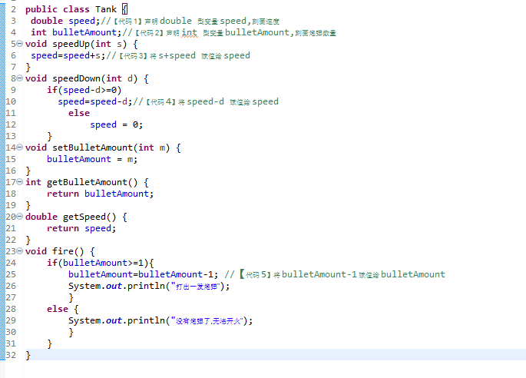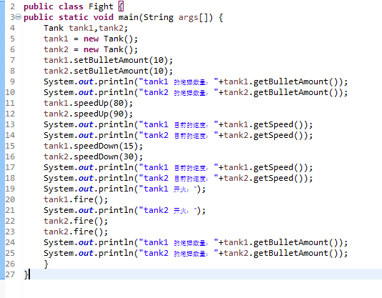

实验结果截图：

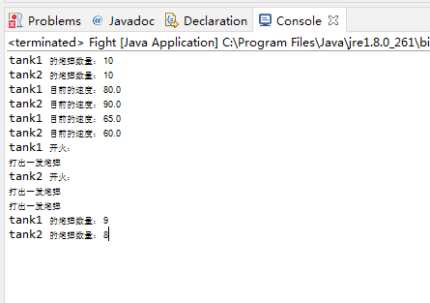

实验 **2** 计算机与光盘  
程序模板 请按模板要求，将【代码】替换为 Java 程序代码。  
CD.java  
public class CD {  
int size;  
int content[];  
public void setSize(int size) {  
this.size = size;  
content = new int[size];  
}  
public int getSize() {  
return size;  
}  
public int [] getContent() {  
return content;  
}  
public void setContent(int [] b) {  
int min=Math.min(content.length,b.length);  
for(int i=0;i<min;i++)  
content[i] = b[i];  
}  
}  
**Computer.java**public class Computer {  
int data[];  
CD includeCD;  
public void putCD(CD cd) {  
includeCD = cd;  
int size=includeCD.getSize();  
data=new int[size];  
}  
void copyToComputer() {  
int [] b = includeCD.getContent();  
int min=Math.min(data.length,b.length);  
for(int i=0;i<min;i++) {  
data[i] = b[i];  
}  
}  
public void addData(int m) {  
for(int i=0;i<data.length;i++) {  
data[i] = data[i]+m;  
}  
}  
void copyToCD() {  
includeCD.setContent(data);  
}  
void showData() {  
for(int i=0;i<data.length;i++) {  
System.out.printf("%3d",data[i]);  
}  
}  
}  
**User.java**public class User {  
public static void main(String args[]) {  
CD dataCD = new CD();  
int b[] ={1,2,3,4,5,6,7,8};  
dataCD.setSize(b.length);  
dataCD.setContent(b);  
int a[]=dataCD.getContent();  
System.out.println("dataCD 上的内容： ");  
for(int i=0;i<a.length;i++)  
System.out.printf("%3d",a[i]);  
Computer computerIMB = new Computer();  
【代码 1】 //computerIMB 调用 putCD(CD cd)方法,将 dataCD 的引用传递给 cd  
System.out.println("\n 将 dataCD 的数据复制到计算机:computerIMB.");  
【代码 2】 //computerIMB 调用 copyToComputer()方法  
System.out.println("computerIMB 上的内容： ");  
computerIMB.showData();  
int m=12;  
System.out.println("\ncomputerIMB 将每个数据增加"+m);  
computerIMB.addData(m);  
System.out.println("computerIMB 将增值后的数据复制到 CD:dataCD");  
【代码 3】 //computerIMB 调用 copyToCD()方法  
System.out.println("dataCD 上的内容： ");  
a=dataCD.getContent();  
for(int i=0;i<a.length;i++)  
System.out.printf("%3d",a[i]);  
}  
}实验代码截图：

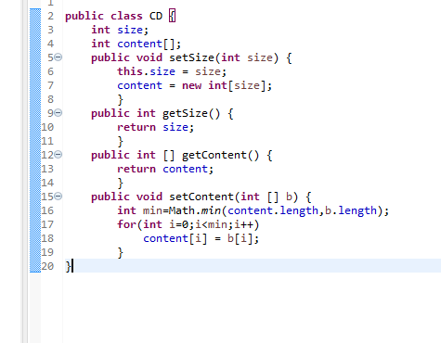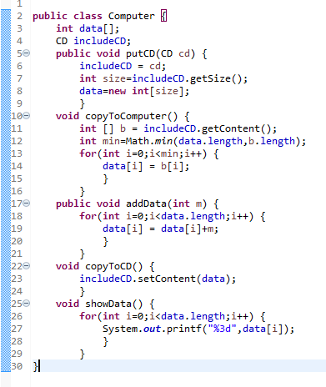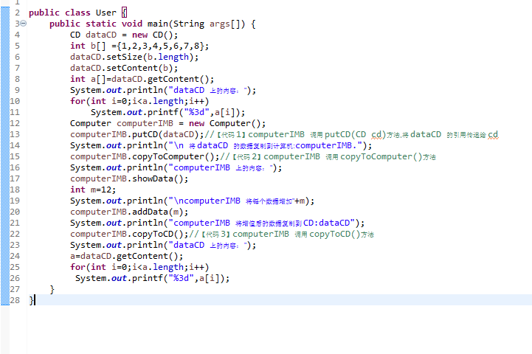

实验结果截图：

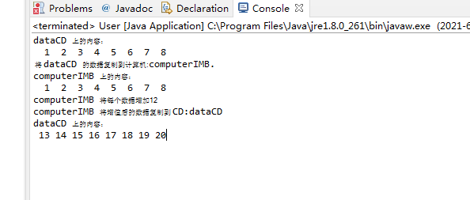

实验 **3** 家族的姓氏  
程序模板 请按模板要求，将【代码】替换为 Java 程序代码。  
FamilyPerson.java  
public class FamilyPerson {  
static String surname;  
String name;  
public static void setSurname(String s){  
surname = s;  
}  
public void setName(String s) {  
name = s;  
}  
}  
**MainClass.java**public class MainClass {  
public static void main(String args[]) {  
【代码 1】 //用类名 FamilyPerson 访问 surname,并为 surname 赋值:"李"  
FamilyPerson father,sonOne,sonTwo;  
father = new FamilyPerson();  
sonOne = new FamilyPerson();  
sonTwo = new FamilyPerson();  
【代码 2】 //father 调用 setName(String s),并向 s 传递"向阳"  
sonOne.setName("抗日");  
sonTwo.setName("抗战");  
System.out.println("父亲:"+father.surname+father.name);  
System.out.println("大儿子:"+sonOne.surname+sonOne.name);  
System.out.println("二儿子:"+sonTwo.surname+sonTwo.name);  
13  
【代码 3】 // father 调用 setSurName(String s),并向 s 传递"张"  
System.out.println("父亲:"+father.surname+father.name);  
System.out.println("大儿子:"+sonOne.surname+sonOne.name);  
System.out.println("二儿子:"+sonTwo.surname+sonTwo.name);  
}  
}

实验代码截图：

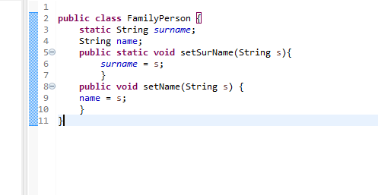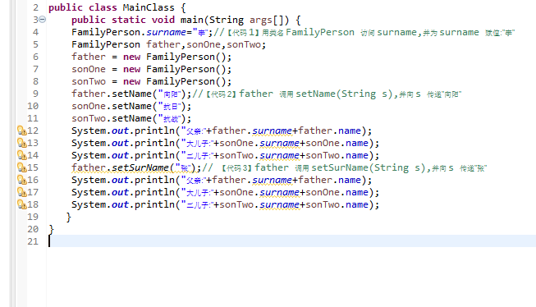

实验结果截图：

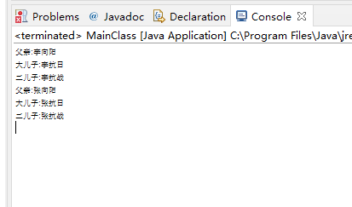

实验4 参照教材有理数的类封装完成复数的类封装，即完成复数的加减乘除运算。

实验代码截图：

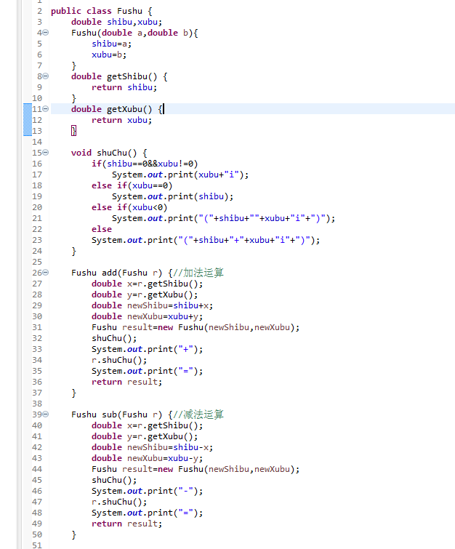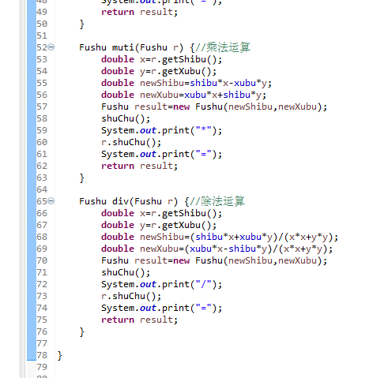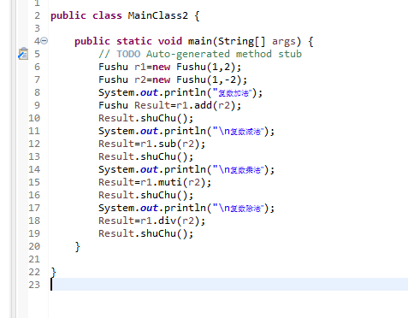

实验结果截图：

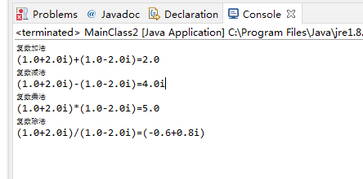

**四、实验心得及体会**

难得学校安排了实训，我利用机会给自己巩固知识、加深开发经验，使理论与实践达到最完美的相结合。另外，这次实训也让我明白了学习是一个长时间慢慢积累的过程，我想在以后的工作、生活中都应该不断的学习，努力提高自己的知识与综合素质。

此外，还要感谢指导老师对我们的细心教化，感谢老师给我们的帮助。在设计过程中，我懂得了如何查阅资料，如何与同学交流和自学，使我充分体会到了在创造过程中探索的艰难和成功时的兴奋。

人非生而知之，要学得知识，一靠学习，二靠实践。没有实践，学习就是无源之水，无本之木。以上就是我这次实训的心得和感受。

最后，通过本次实训使我学到很多东西，便于今后让我提早进入工作状态。因为我知道无论是今后的学习还是日后的工作生活中，我会清楚的知道自己想要做什么、如何做和怎样才能把它做到最好。